**Paso 1:**

**Ampliar las estructuras RFPOS y RPOSX**

**Añadir el nuevo campo a visualizar en el reporte.**

[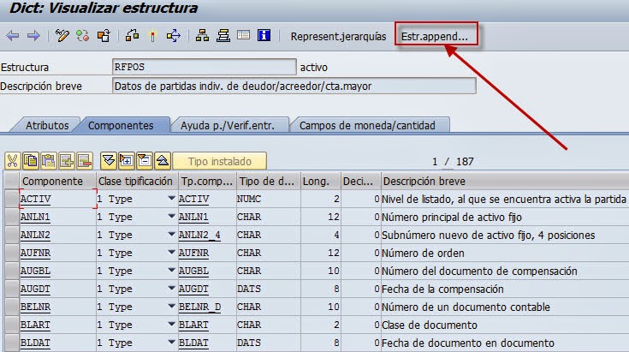](http://1.bp.blogspot.com/-CWLzoUxPrdc/VNQEc6PxDFI/AAAAAAAAEqQ/UAAv471Zqhk/s1600/1_APPEND_RFPOS.jpg)

[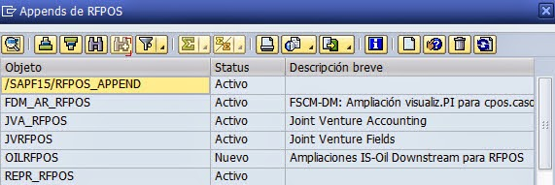](http://2.bp.blogspot.com/-B_gxpd9DL5o/VNQEqfc4GeI/AAAAAAAAEqY/CJk1TRB9xm8/s1600/2_APPEND_RFPOS.jpg)

[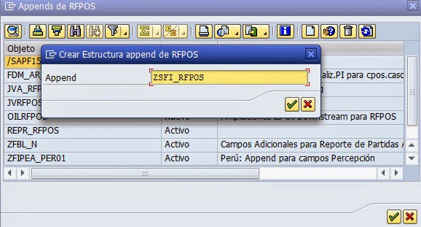](http://4.bp.blogspot.com/-5qoomMWB0jY/VNQF6YZu4KI/AAAAAAAAEqk/8IeQ2IcAjNg/s1600/3_APPEND_RFPOS.jpg)

[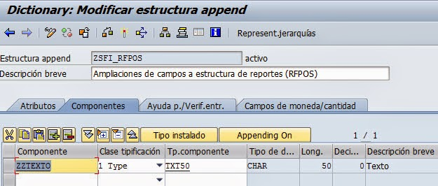](http://3.bp.blogspot.com/-TTa6gnU4dwA/VNQHMSX5fEI/AAAAAAAAEqw/y5zYFO_Euw8/s1600/4_APPEND_RFPOS.jpg)

[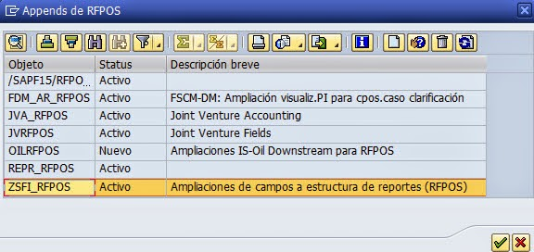](http://3.bp.blogspot.com/-b7JpyD9yii8/VNQHnLb0kHI/AAAAAAAAEq4/_-VABMVwtsw/s1600/5_APPEND_RFPOS_RFPOSX.jpg)

[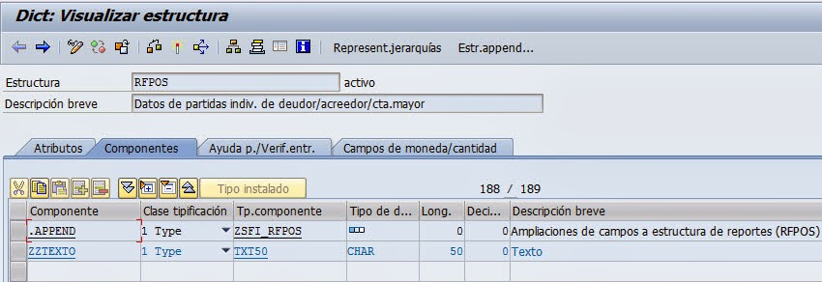](http://3.bp.blogspot.com/-688_OpIbBQc/VNQH6RNyzpI/AAAAAAAAErA/OLJXa4iLylg/s1600/6_APPEND_RFPOS.jpg)

Del mismo modo proceder con la estructura RFPOSX:

[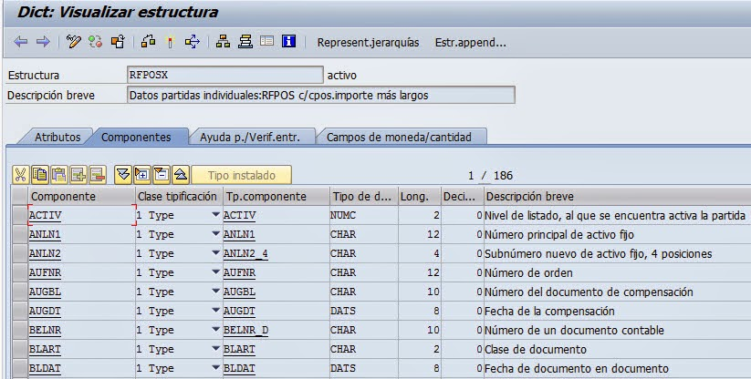](http://1.bp.blogspot.com/-34Ej3GY0LyI/VNQIL_2Zh5I/AAAAAAAAErI/bjttdrEiwtA/s1600/1_STRUCTURE_RFPOSX.jpg)

[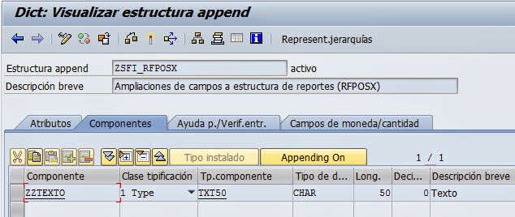](http://4.bp.blogspot.com/-j_ltrMMXb68/VNQIncoT_UI/AAAAAAAAErQ/rxVQfaC1lO8/s1600/2_APPEND_RFPOSX.jpg)

[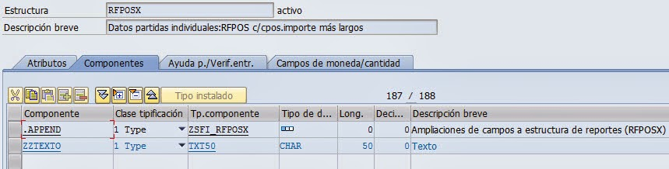](http://3.bp.blogspot.com/-fhJoGVNOkKw/VNQI4ERzfnI/AAAAAAAAErY/7hDu1U-hgH4/s1600/3_APPEND_RFPOSX.jpg)

**Paso2:**

**Ejecutar la tcode FIBF para iniciar la implementación de la BTE**

[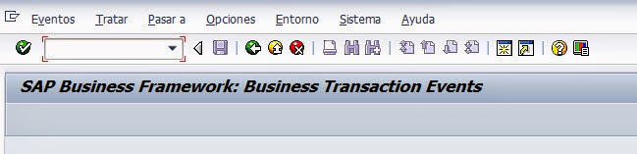](http://1.bp.blogspot.com/-PNXynDczx_Q/VNP-puLdZnI/AAAAAAAAEo8/ytVDSeZPcQk/s1600/1_fibf.jpg)

Menú Entorno->Sistema info (P/S)

[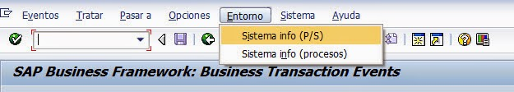](http://2.bp.blogspot.com/-kDDG03ytbII/VNP_FRPHP4I/AAAAAAAAEpE/WzK7SuoPrTs/s1600/2_FIBF_entorno_sistema_info_P_S.jpg)

Ejecutamos:

[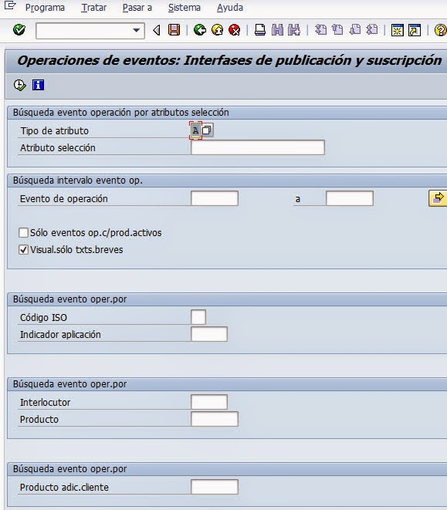](http://2.bp.blogspot.com/-1DkzF9Hf1Qo/VNP_Z_gtmAI/AAAAAAAAEpM/8L7kgFNTh6Y/s1600/3_BERE.jpg)

Encontraremos el evento para nuestro caso.

**Evento: 00001650**(Completar datos por posición)

[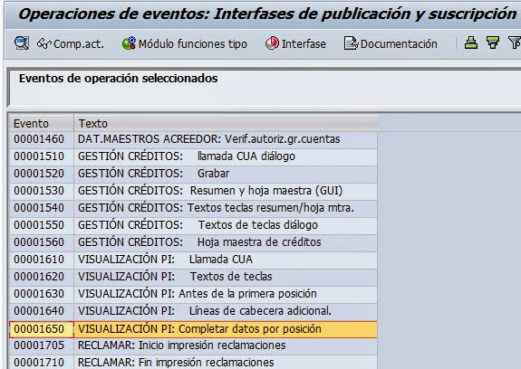](http://3.bp.blogspot.com/-T8piTYgQTUM/VNQADKK8HFI/AAAAAAAAEpU/Xn4Jy3JbNn0/s1600/4_FIBF_evento_00001650.jpg)

**Paso 3:**

**Copiar la función estándar BTE: SAMPLE_INTERFACE_00001650 a una función Z**

[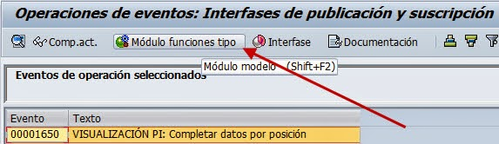](http://1.bp.blogspot.com/-b__PLlRezwE/VNQA9eEWcOI/AAAAAAAAEpg/LBo_epPCVtU/s1600/5_BTE_00001650.jpg)

[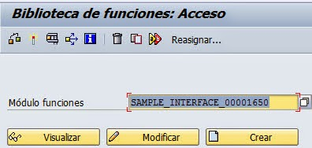](http://2.bp.blogspot.com/-SjpPlso5oCA/VNQBNnP1sEI/AAAAAAAAEpo/1OC96Iltd1U/s1600/6_BTE_00001650.jpg)

[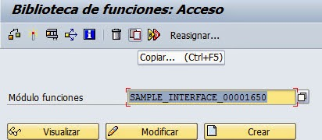](http://4.bp.blogspot.com/-cAFWKRT7Ha4/VNQBmYuVx1I/AAAAAAAAEpw/jDGg4LZ_4Yg/s1600/7_BTE_00001650.jpg)

[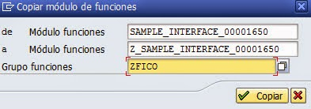](http://1.bp.blogspot.com/-Lv0MexjlvHw/VNQCOeDi9uI/AAAAAAAAEp8/SVPq7YBVUXQ/s1600/8_COPY_BTE_00001650.jpg)

Al copiar la función y/o grabar nos solicitará un OT de tipo WORKBENCH

[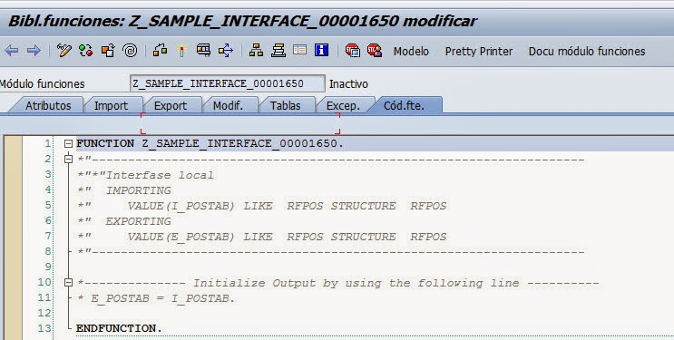](http://3.bp.blogspot.com/-0XaIGManySk/VNQCxD48HWI/AAAAAAAAEqE/Gzwk6HUXrRA/s1600/9_COPY_BTE_00001650.jpg)

**Paso 4:**

**Implementar el código fuente dentro de la función Z**

A modo de ejemplo en el campo **E_POSTAB-ZZTEXTO** asignaré el valor '**MAGALEX**'. Esto obviamente variará según el objetivo de tu requerimiento.

[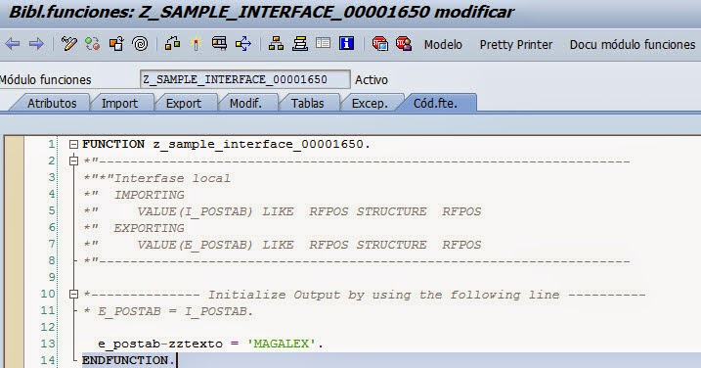](http://2.bp.blogspot.com/-7dTXQjuBji4/VNQKoD6XZVI/AAAAAAAAErs/54mm-ofTwfo/s1600/2_COPY_BTE_00001650.jpg)

Es muy probable que en tu caso ya encuentres varias líneas de código, de ser así añadir la nueva lógica debajo de las líneas ya existentes.

**Paso 5:**

Crear un producto cliente desde la tcode **FIBF->Opciones->Productos->...de un cliente**

[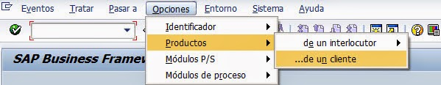](http://2.bp.blogspot.com/-t0jXYv_hwMc/VNQNVCm0n4I/AAAAAAAAEr4/ZCkklf4jJiM/s1600/1_FIBF_productos_cliente.jpg)

**Crearemos un nuevo producto**

[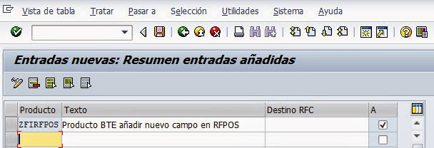](http://3.bp.blogspot.com/--QoJF-B8KGQ/VNQPWWTmHaI/AAAAAAAAEsU/FhWn_9le2iA/s1600/FIBF_BF24_create_product.jpg)En mi caso le he puesto de nombre producto: ZFIRFPOS si deseas lo puedes cambiar

Le damos clic en el botón Grabar y automáticamente nos solicitará una OT de tipo CUSTOMIZING

[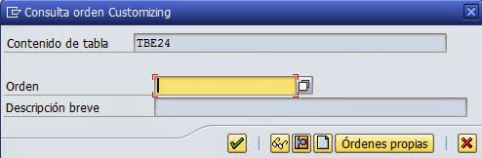](http://3.bp.blogspot.com/-cUrsV1rLgDE/VNQP24nBi_I/AAAAAAAAEsg/7HQmU7Lnf3w/s1600/OT_CUSTOMIZING.jpg)

Veremos que el nuevo producto que hemos creado se está guardando en la tabla **TBE24**

](http://4.bp.blogspot.com/-wIz1u1AxbUY/VNQQuDwbxhI/AAAAAAAAEsw/MuSk7EDf4B8/s1600/TABLE_TBE24.jpg)

](http://1.bp.blogspot.com/-TEvtos4BCPY/VNQQaDLcV_I/AAAAAAAAEso/f8GcDL8vyp8/s1600/BTE_PRODUCT_CLIENT.jpg)

**Paso 6:**

Asignar el módulo de función **Z_SAMPLE_INTERFACE_00001650** al evento **00001650,**desde:

tcode: **FIBF->Opciones->Módulos P/S->...de una aplicación SAP**

[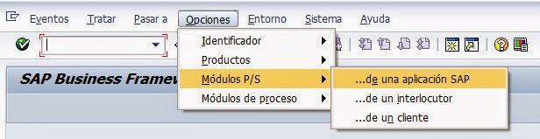](http://3.bp.blogspot.com/-7PYib86RD6w/VNQSFFQKbxI/AAAAAAAAEs8/OfeH4pfwbY8/s1600/FIBF_modulo_PS_aplicacion_SAP.jpg)

[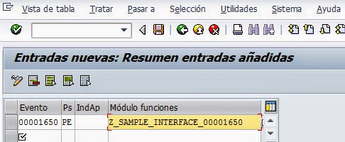](http://1.bp.blogspot.com/-TmzfkjtRaLs/VNQTcxm2CLI/AAAAAAAAEtI/2EASvlbrXy0/s1600/CREATE_EVENT_00001650.jpg)

Al grabar nos solicitará otra OT de tipo **WORKBENCH**

Veremos que el nuevo evento que hemos creado se guardará en la tabla: **TBE31**

](http://4.bp.blogspot.com/-csh5tDY03o0/VNQWKSiaCaI/AAAAAAAAEtc/dPHYJ3KTTJ0/s1600/TABLE_TBE31.jpg)

](http://3.bp.blogspot.com/-aUHKhJp0-_A/VNQVdb8YkUI/AAAAAAAAEtU/6_9MepkT5O8/s1600/2_EVENT_00001650_Z_FUNCTION_MODULE.jpg)

**Paso 7:**

Regenerar las estructuras de los reportes estándar ejecutando los programas **RFPOSXEXTEND**y **BALVBUFDEL**. Esto se debe de hacer en cada mandante.

Ejecutando el programa: RFPOSXEXTEND

](http://1.bp.blogspot.com/-TqY0SpAkW5o/VNQaPbBiopI/AAAAAAAAEto/-T2vEtHI8Xc/s1600/RFPOSXEXTEND.jpg)

[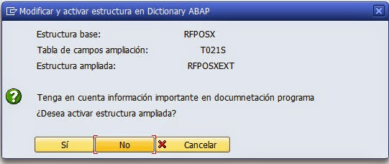](http://4.bp.blogspot.com/-mNbWEnUTLOg/VNQaes6yOQI/AAAAAAAAEtw/RtK-51iB--A/s1600/RFPOSX_T021S_RFPOSXEXT.jpg)

Ejecutando el programa: BALVBUFDEL

[](http://4.bp.blogspot.com/-PZPKZGGuwSI/VNQgyVWD1vI/AAAAAAAAEvE/khz4T8SykzE/s1600/BALVBUFDEL.jpg)

**Ahora procederemos con las**

**VALIDACIONES:**

Ingresamos a la tcode: FBL3N, ingresamos alguna cta mayor y ejecutamos el reporte:

[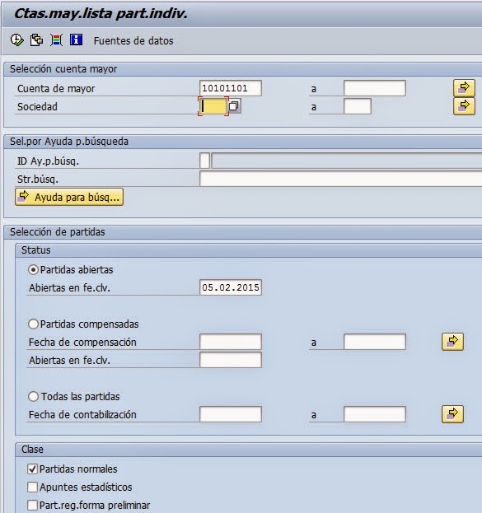](http://2.bp.blogspot.com/-4e-0TdeAPfo/VNQbOhIWK5I/AAAAAAAAEt8/0ADcIYjiXAo/s1600/FBL3N.jpg)

En mi caso tengo los siguientes registros:

[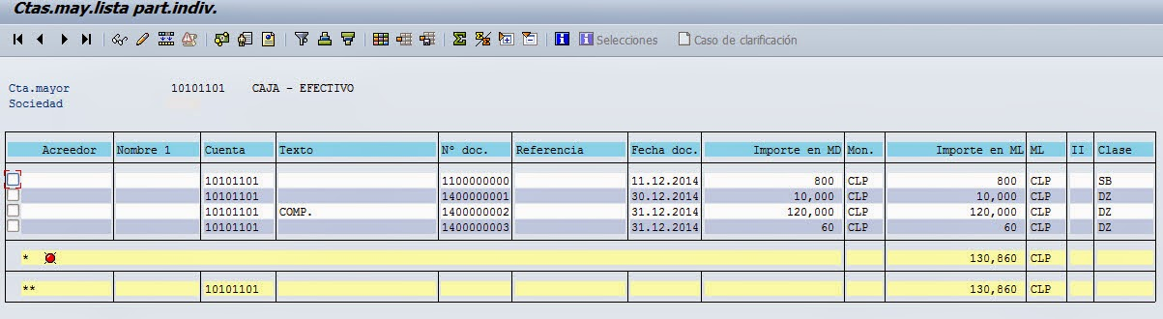](http://4.bp.blogspot.com/-JdGVtolh0Ls/VNQchwBnHYI/AAAAAAAAEuI/87wHWJfwfoo/s1600/FBL3N_ctas_may_lista_part_indiv.jpg)

Si deseamos le podemos cambiar el formato de lista:

](http://3.bp.blogspot.com/-_OCFi1tNJsU/VNQdfUP3_GI/AAAAAAAAEuY/Dpaxo-v-13c/s1600/FBL3N_cambiar_lista_alv.jpg)

](http://2.bp.blogspot.com/-Rbd9vGBXHiU/VNQdNS-3vQI/AAAAAAAAEuQ/nfGZZC1OJNg/s1600/2_FBL3N_ctas_may_lista_part_indiv.jpg)

Modificamos el layout del ALV

](http://1.bp.blogspot.com/-LBsRbbs1MEQ/VNQd81y_tVI/AAAAAAAAEug/jRW0QF3fb-A/s1600/modificar_layout_alv_sap_abap.jpg)

En mi caso el nuevo campo ampliado se llama: 'Denominación'

](http://4.bp.blogspot.com/-nMTMkjFyJxE/VNQeTmofkeI/AAAAAAAAEuo/WN1RKjw_dhQ/s1600/modificar_layout_alv.jpg)

Añadimos a la lista de columnas visualizadas

**Resultado:**

Ahora en el reporte ya podemos visualizar el dato de nuestro nuevo campo

](http://3.bp.blogspot.com/-IRMPy8A69EQ/VNQj6o93_bI/AAAAAAAAEvQ/3HPvdieVGLU/s1600/FBL3N_add_new_column.jpg)

También a modo de comprobación podemos visualizar el dato técnico de la nueva columna añadida

la cual vemos que hace referencia a nuestro campo ZZTEXTO de la estructura **RFPOSXEXT**

](http://2.bp.blogspot.com/-9HYgvKrEh3Y/VNQf-cnZgCI/AAAAAAAAEu8/kligQScJTYI/s1600/RFITEMGL_RFPOSXEXT.jpg)